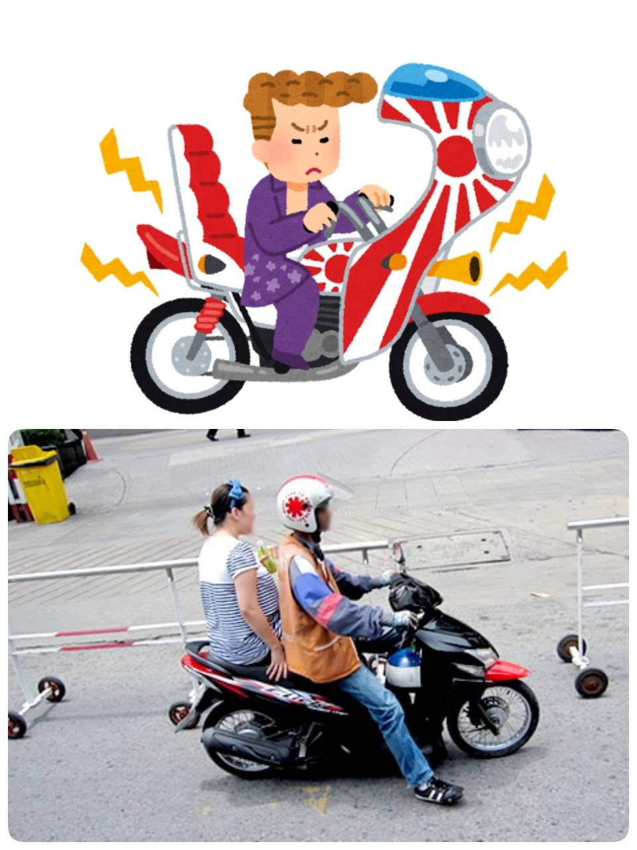
①暴走族風のバイクに乗った二人組（縦書き） 設定 1990年
上の写真のような暴走族っぽい写真に
下の写真のような、前にヘルメットを被った黒のＴシャツにジーンズをはいた男性、後ろにノーへルで紫色のジャケットを着た長めの茶髪の女性を書いて欲しいです。前の男性のヘルメットデザインはバイクのボディと同じで日章旗柄。昼間の設定で背景は明るくお願いします。
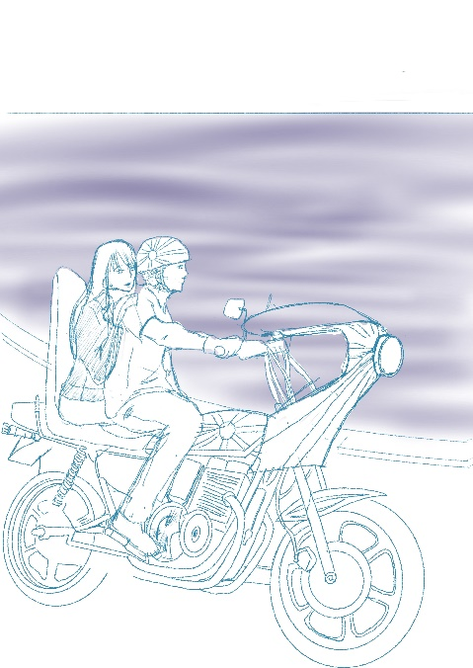
ひだりのような感じです。

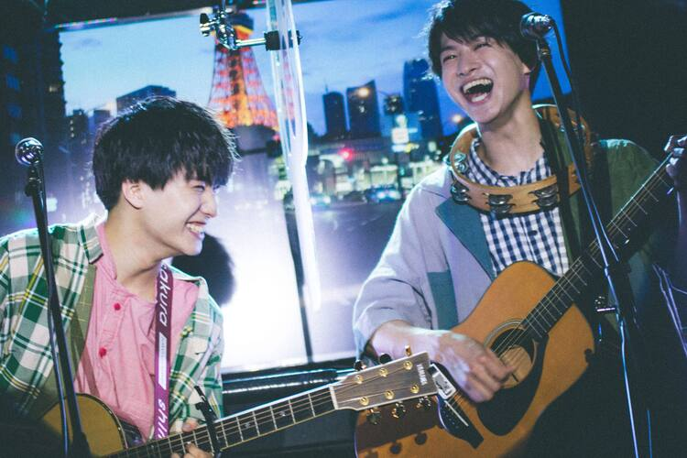
②アコースティックギターを持った2人組のイラスト（縦書き） 設定 1990年
背景の画像はなしで、ライブハウスっぽくしてください。
30年前の回想録の挿絵ですので少しレトロでノスタルジックな雰囲気が良いです。
20歳の学生の頃ですから人物は若い感じでお願いします。

③ストリップ劇場のイメージイラスト（縦書き） 設定 1990年
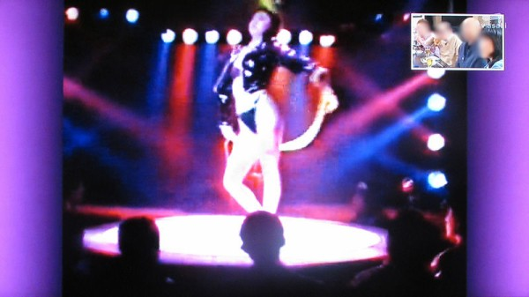
踊り子のイメージと円形ステージとステージ照明
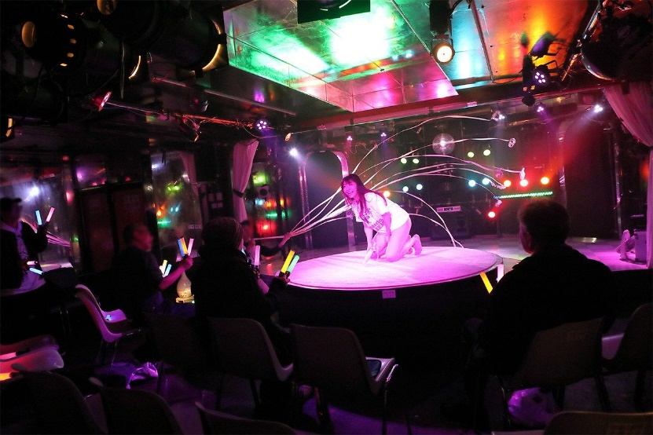

紙テープありでペンライトはNGです。

